COMUNE DI PREGNANA MILANESE (Mi)
ORGANISMO INDIPENDENTE DI VALUTAZIONE

Documento di attestazione

- L’OIV presso il Comune di Pregnana Milanese (Mi), ai sensi dell’art. 14, c. 4, lett. g), del d.lgs. n. 150/2009 e delle delibere A.N.AC. nn. 50/2013 e 43/2016, ha effettuato la verifica sulla pubblicazione, sulla completezza, sull’aggiornamento e sull’apertura del formato di ciascun documento, dato ed informazione elencati nell’Allegato 1 – Griglia di rilevazione al 31 gennaio 2016 della delibera n. 43/2016.
- L’OIV ha svolto gli accertamenti, tenendo anche conto dei risultati e degli elementi emersi dall’attività di controllo sull’assolvimento degli obblighi di pubblicazione svolta dal Responsabile della trasparenza ai sensi dell’art. 43, c. 1, del d.lgs. n. 33/2013.

Sulla base di quanto sopra, l’OIV, ai sensi dell’art. 14, c. 4, lett.g), del d.lgs. n. 150/2009

ATTESTA

la veridicità e l’attendibilità, alla data dell’attestazione, di quanto riportato nell’Allegato rispetto a quanto pubblicato sul sito dell’amministrazione/società/ente.

29/01/2016
Firma del Presidente
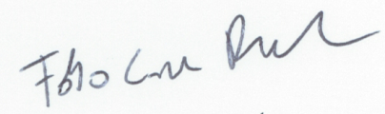
Dr. Fabio Rebora

